Stochastik
„Die Stochastik ist die Kunst des Vermutens, auch des Ratens“ A.K.
Die Stochastik beschreibt also einen Zufallsversuch. Hierbei gibt es mehrere mögliche Ergebnisse, aber man kann nicht vorhersagen, welches Ergebnis eintreten wird.
Ein Zufallsexperiment, bei dem alle Ergebnisse gleich wahrscheinlich sind, heißt Laplace-Experiment
Alle möglichen Ergebnisse bilden eine Ergebnismenge Ω. Die Teilmenge E von Ω heißt Ereignis, falls die Teilmenge 0 ist (E=Ø) heißt das, dass die Teilemenge leer ist. Falls E=Ω, heißt es, dass es ein sicheres Ereignis gibt.
Im Allgemeinen heißt es: Wenn ein Zufallsexperiment n-mal durchgeführt wurde und das Ereignis E dabei r-mal eintrat, dann heißt r absolute Häufigkeit und von E und $\frac{r}{n}$ relative Häufigkeit von E.
Die relative Häufigkeit von E nähert sich mit wachsendem n dem stabilen Wert${ P}_{\left(E\right)}$, der Wahrscheinlichkeit von E.
Es gilt: $0≤P_{\left(E\right)}≤1; P_{\left(Ω\right)}=1; P_{\left(Ø\right)}=0; P_{\left(\overline{E}\right)}=1-P_{\left(E\right)}$($\overline{E}$ ist das Gegenereignis von E)
Es gilt: $P_{\left(E\right)}=\frac{\text{Anzahl der für E günstigen Ergebnisse}}{\text{Anzahl aller möglichen Ergebnisse}}$.
Für mehrstufige Zufallsexperimente kann man die Wahrscheinlichkeiten der Ergebnisse mit einem Baumdiagramm ermitteln.
1.Pfadregel (Produktregel): Die Wahrscheinlichkeit eines Ergebnisses ist gleich dem Produkt der Zweigwahrscheinlichkeiten (Pfadwahrscheinlichkeit)
2.Pfadregel (Summenregel): Die Wahrscheinlichkeit eines Ereignisses ist gleich der Summe der zugehörigen Pfadwahrscheinlichkeiten

Konkret sieht das bei einem Wurf auf 3 Dosen so aus:
Das mögliche Ergebnis wäre 0; 1; 2; 3 Dosen umzuwerfen, also$Ω=\left\{0;1;2;3\right\}$.
Das Ereignis $E_{1}=\{2;4;6\}$ ist unmöglich, daher $Ω=\left\{ \right\}$
Das Ereignis $E_{2}=\left\{Ω\right\}$ist $1$ und somit $100\%$

Bei einer Urne in der man 2 Weiße und 1 Rote Kugel hat, mit zurücklegen ist die Wahrscheinlichkeit zwei Weiße Kugeln zu ziehen$\frac{2}{3}∙\frac{2}{3}=\frac{4}{9}≙44.44\%$. Für Zwei Rote ist die Wahrscheinlichkeit $\frac{1}{3}∙\frac{1}{3}∙\frac{1}{9}≙11.11\%$

Bernoulli Versuch, Bernoulli Kette
Ein Zufallsversuch wird als Bernoulli Versuch bezeichnet, wenn nur zwei Ausgänge betrachtet werden: Treffer (Erfolg) und Niete (Misserfolg). Die Wahrscheinlichkeit für das Eintreten eines Erfolges wird als Trefferwahrscheinlichkeit (Erfolgswahrscheinlichkeit) bezeichnet.
Beispiele:
Vorgang | Merkmal | Erfolg | Misserfolg
Ziehen aus einer Urne mit roten gelben und weißen Kugeln | Farbe der Kugel | Rote Kugel gezogen | Keine rote Kugel gezogen
Herstellen eines Gerätes | Qualität | Das Gerät funktioniert | Das Gerät funktioniert nicht
Werfen eines Würfels | Augenzahl | Eine „6“ wurde gewürfelt | Keine „6“ wurde gewürfelt
Ablauf eines Sportstunde | Unfallgeschehen | Es gab keinen Unfall | Es gab einen Unfall
Wiederholt man einen Bernoulli Versuch n-mal in exakt gleicher Weise, so spricht man von einer Bernoulli-Kette der Länge n mit der Trefferwahrscheinlichkeit p.

Beispiel: fünfmaliges Werfen einer Münze mit „Wappen“ als Erfolg
$$n=5, p=0.5$$

Erarbeitung der Formel von Bernoulli
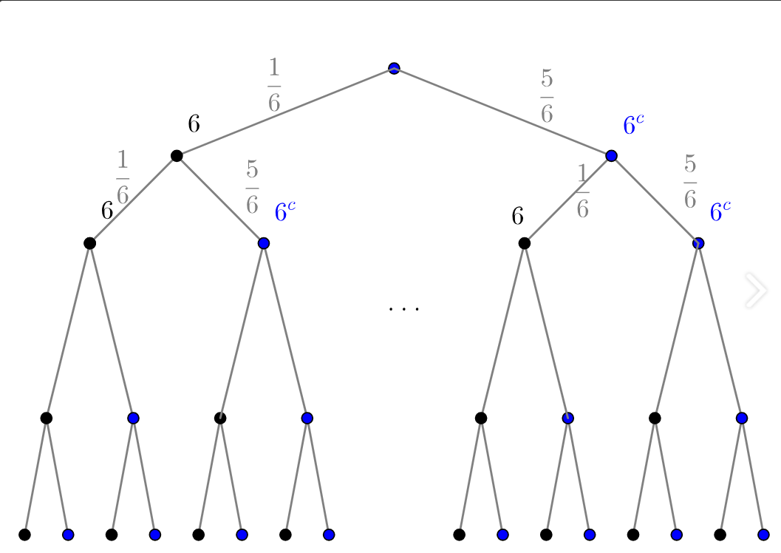
Betrachten wir den viermaligen Würfelwurf und bezeichnen mit X die Anzahl an 6en, die gewürfelt werden. Es gilt dann natürlich $X∈\{0,…,4\}$ und wir können ein (sehr großes) Baumdiagramm anfertigen.

Möchten wir $P_{\left(X=0\right)}$ berechnen, so erhalten wir einen Ast und mit Hilfe des Multiplikationssatzes
$$P_{\left(X=0\right)}={\left(\frac{5}{6}\right)}^{ 4}$$
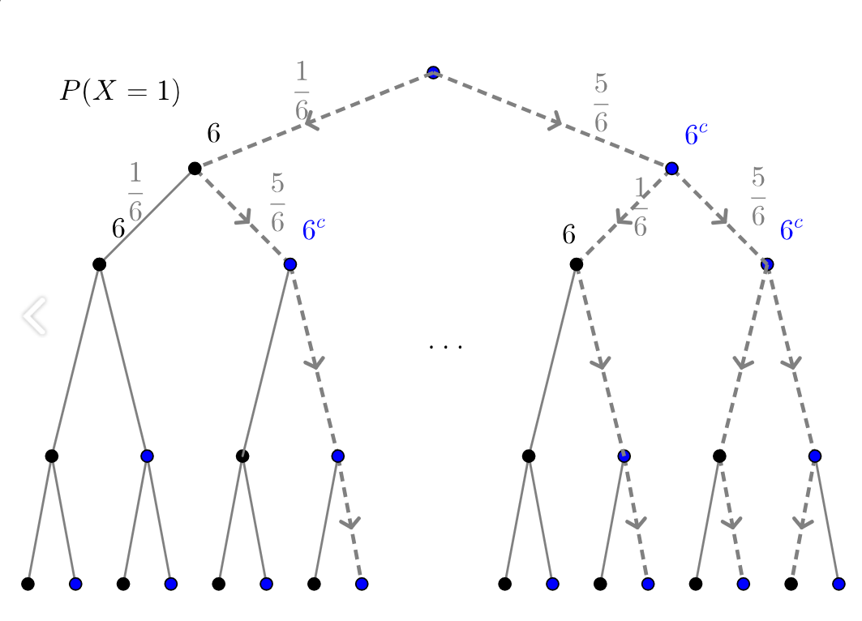
Als nächstes möchten wir $P_{\left(X=1\right)}$ berechnen und ein Blick auf den Baum zeigt uns vier Äste

mit dazugehörigen Wahrscheinlichkeiten
$$P_{\left(X=1\right)}=\frac{1}{6}∙{\left(\frac{5}{6}\right)}^{3}+\frac{5}{6}∙\frac{1}{6}∙{\left(\frac{5}{6}\right)}^{2}+{\left(\frac{5}{6}\right)}^{2}∙\frac{1}{6}∙\frac{5}{6}+{\left(\frac{5}{6}\right)}^{2}∙\frac{5}{6}∙\frac{1}{6}$$
Hierbei ist zu beachten, dass alle Summanden aus denselben vier Faktoren, einmal $\frac{1}{6}=p$ für einen 6er und dreimal $\frac{5}{6}=(1-p)$ für dreimal keine 6. Wenn man alles zusammenfasst kann man schreiben:
$$P_{\left(X=1\right)}=4∙\left(\frac{1}{6}+{\left(\frac{5}{6}\right)}^{3}\right)$$
Dieselbe Überlegung führt uns bei$P_{\left(X=2\right)}$ auf die Erkenntnis, dass jeder Summand aus zweimal $\frac{1}{6}$ und zweimal $\frac{5}{6}$ besteht. Nun stellt sich die Frage, gibt es wieder vier Äste oder mehr? Wenn wir kurz zählen, kommen wir auf sechs Äste. Finden wir nun eine Formel für die Anzahl der Äste? Die Antwort ist natürlich Ja und wir nutzen dafür die Kombinatorik. Wie viele Anagramme gibt es mit den "Buchstaben" $6,6,\overline{6}$ und$\overline{6}$ (zweimal 6 und zweimal nicht 6)? Es sind $\left({4 \atop 2}\right)$ Möglichkeiten. Daraus können wir schließen, dass folgendes gilt.
$$P_{\left(X=2\right)}=\left(\begin{aligned}4 \\ 2\end{aligned}\right)∙{\left(\frac{1}{6}\right)}^{2}∙{\left(\frac{5}{6}\right)}^{2}$$
Für $P_{\left(X=3\right)}$ schließen wir dann analog auf $\left(\begin{aligned}4 \\ 3\end{aligned}\right)=4$ Äste bestehend aus dreimal $\frac{1}{6}$ und einmal$\frac{5}{6}$. Es folgt
$$P_{\left(X=3\right)}=\left(\begin{aligned}4 \\ 3\end{aligned}\right)∙{\left(\frac{1}{6}\right)}^{3}∙\frac{5}{6}$$
Die Binomialverteilung ist also anwendbar bei einem Baumdiagramm mit zwei Versuchsausgängen (pro Ebene) und gleichbleibendem$p$, daher haben viele Beispiele (Münzwurf, Würfelwurf) oftmals neben dem Baumdiagramm auch die Binomialverteilung als Lösungsweg. Sie ist jedoch so wichtig und tritt so häufig auf, dass sie ihren eigenen Platz in der Wahrscheinlichkeitstheorie eingenommen hat. Sie ist eine diskrete Wahrscheinlichkeitsverteilung.
Die Binomialverteilung als Urnenmodell entspricht dem wiederholten Ziehen aus einer Urne ohne Beachtung der Reihenfolge und mit Zurücklegen der Kugeln (damit$p$ konstant bleibt). Wichtig ist auch, dass es nur zwei Versuchsausgänge gibt, "Treffer" und "Nieten". Man nennt so ein Experiment dichotom.
Weiß man von einer Binomialverteilung die Anzahl der Versuche $n$ und die Trefferwahrscheinlichkeit $p$ so lässt sich die Wahrscheinlichkeit, $k$ Treffer zu erhalten, einfach mit der folgenden Formel berechnen:
$$P_{\left(X=k\right)}=\left(\begin{aligned}n \\ k\end{aligned}\right)∙p^{k}∙{\left(1-p\right)}^{n-k}$$

Eigenschaften der Binomialverteilung
Die Leitfrage, die wir uns stellen, lautet: Welchen Einfluss haben die Parameter n und p auf die Wahrscheinlichkeit$P_{\left(X=k\right)}$?
Das Flächenmaß dieser Säule ist gleich der Wahrscheinlichkeit $P_{\left(X=k\right)}$ für $k$ Treffer. Die Summe der Flächenmaße aller Säulen ist gleich 1, da die Summe aller Wahrscheinlichkeiten 1 beträgt. In der Zeichnerischen Darstellung verwendet man allerdings häufig unterschiedliche Achsenmaßstäbe.
Fangen wir zunächst mit einem Beispiel an.
Dafür müssen wir uns eine Verteilungstabelle anfertigen, das machen wir nun.

n=4 | p=0,4
k | P(X=k)
0 | 0,130
1 | 0,346
2 | 0,346
3 | 0,154
4 | 0,026

n=5 | p=0,1
k | P(X=k)
0 | 0,590
1 | 0,328
2 | 0,073
3 | 0,008
4 | 0,000
5 | 0,000

Erwartungswert, Varianz und Standardabweichung

Erwartungswert
Beim Würfeln erwarten wir, dass bei 6000 Würfen die Zahl 6 etwa 1000-mal auftritt. Das bedeutet nicht, dass die Zahl 6 tatsächlich 1000-mal auftritt. Der Erwartungswert setzt unendlich viele Experimente voraus, deren Mittelwert er darstellt.
Zusammenfassend kann man sagen: Wird ein Bernoulli-Versuch, bei dem die Trefferwahrscheinlichkeit $p$ ist, $n$ mal durchgeführt, dann erwarten wir im Mittel $n∙p$ Treffer.
Wenn man als Erwartungswert$E_{\left(X\right)}$ definiert, kann man das auch als Formel darstellen.
$$E_{\left(X\right)}=n∙p$$
Es ist üblich für den Erwartungswert den griechischen Buchstaben $μ$ zu verwenden, daher werde ich ihn auch verwenden.

Varianz
Bei einem $n$-stufigen Bernoulli-Versuch mit der Erfolgswahrscheinlichkeit $p$ und der Misserfolgswahrscheinlichkeit $1-p$ und der Zufallsgröße $X$ gilt für die Varianz:
$$V_{\left(X\right)}=n∙p∙\left(1-p\right)$$

Standartabweichung
Die Standartabweichung $\left(S_{\left(X\right)}\right)$ ist die Quadratwurzel aus der Varianz. Da dieser Beweis recht kompliziert ist und er nicht von Nöten ist, wird dieser Beweis nicht geführt.
$$S_{\left(X\right)}=\sqrt{n∙p∙\left(1-p\right)}$$
Da die Standartabweichung mit einem Sigma $\left(σ\right)$ gekennzeichnet ist, muss man nur noch das $S_{\left(X\right)}$ mit $σ$ substituieren.
$$σ=\sqrt{n∙p∙\left(1-p\right)}$$

Testen von Hypothesen
Bei vielen statistischen Problemen reicht es oft nicht aus, das vorliegende Material alleine durch Häufigkeitsverteilungen oder Wahrscheinlichkeiten zu beschreiben.

Beispiel:
Die Firma Wosram liefert Glühlampen in Großpackungen mit Gütemerkmalen $I.$ und $II.$ Wahl. Aus irgendeinem Grund ist nicht bekannt, welches Gütemerkmal einem Karton zuzuordnen ist. Mit Hilfe einer Stichprobe kann eine Hypothese über das Vorliegen eines Merkmals (z.B. $I.$ Wahl) aufgestellt werden. Da eine Stichprobe ein Zufallsexperiment ist, kann die Hypothese verworfen werden, obwohl sie wahr ist bzw. angenommen werden, obwohl sie falsch ist.
Es gibt nun Prüfverfahren (sog. Hypothesentest), die bei der Entscheidung über die Annahme bzw. Ablehnung einer Hypothese helfen.

Grundbegriffe
Eine Menge von Elementen, bei der ein bestimmtes Merkmal von Interesse ist, nennt man statistische Gesamtheit oder Grundgesamtheit. Mit einer Stichprobe will man nun aus der Kenntnis über gewisse Eigenschaften einer Teilmenge der Grundgesamtheit eine Aussage über die entsprechenden Eigenschaften der Grundgesamtheit treffen. Von Interesse an der Grundgesamtheit ist ein bestimmtes Merkmal, dessen Auftreten zufallsbedingt ist. Das Auftreten des Merkmals wird durch eine Zufallsgröße $X$ (Prüfgröße) beschrieben, wobei deren Verteilung Prüfverteilung heißt.
Die Zufällige Auswahl einer Teilmenge von $n$ Elementen aus der Grundgesamtheit mit anschließender Betrachtung des interessierenden Merkmals nennt man Stichprobe vom Umfang $n.$ Über die Grundgesamtheit gibt es eine Vermutung – Hypothese genannt – ob die von einer Stichprobe gelieferten Daten auf die Grundgesamtheit zu übertragen sind oder nicht. Die zu überprüfende Hypothese nennt man auch Nullhypothese $H_{0},$ die andere Möglichkeit der Entscheidung Alternativhypothese $H_{1}.$ In der Praxis wird als Nullhypothese $H_{0}$ die Behauptung bzw. die Vermutung festgelegt, die man widerlegen möchte. Oft findet man die Erklärung: Als Nullhypothese wird die Hypothese gewählt, deren irrtümliche Ablehnung die schlechtesten Konsequenzen hat. Dies ist jedoch davon abhängig, welche Hypothese man bestätigen möchte.
Mit Hilfe der Prüfgröße $X$ muss eine Entscheidungsregel – oft charakterisiert durch Festlegung einer sog. kritischen Zahl $K$ – über die Annahme bzw. Ablehnung der Nullhypothese (gleichbedeutend mit der Ablehnung bzw. Annahme der Alternativhypothese) formuliert werden.
Die Menge der Werte $X,$ bei denen Eintreten $H_{0}$ abgelehnt bzw. verworfen wird, heißt Ablehnungs- bzw. Verwerfungsbereich von $H_{0}$ besteht aus der Menge der Werte $X,$ bei deren Eintreten $H_{0}$ angenommen wird.
Da die Stichprobenergebnisse zufallsbedingt sind, kann die Auswertung, wie oben bereits angemerkt, zu Fehlentscheidungen führen.

Die folgende Übersicht zeigt die möglichen Fehlentscheidungen
 | $H_{0}$ ist wahr | $H_{1}$ ist wahr
Entscheidung für $H_{0}$ | Richtig | Fehler 2. Art
Entscheidung für $H_{1}$ | Fehler 1. Art | Richtig

Mit anderen Worten: Ein Fehler 1. Art liegt vor, wenn eine richtige Hypothese abgelehnt wird, ein Fehler 2. Art liegt vor, wenn eine falsche Hypothese angenommen wird.
Die Wahrscheinlichkeit dafür, dass die Entscheidungsregel zu einem Fehler 1. Art (gelegentlich auch als $α$-Fehler bezeichnet) führt, nennt man auch Irrtumswahrscheinlichkeit 1. Art, analog definiert man für einen Fehler 2. Art (gelegentlich $β$ Fehler genannt) die Irrtumswahrscheinlichkeit 2. Art.

Signifikanztest
Bei Alternativtest sind für die zwei Hypothesen die beiden zugehörigen Wahrscheinlichkeiten bekannt. Oft hat man aber für den Wert von $p$ nur eine Vermutung, die durch einen Test bestätigt oder widerlegt werden soll. Dann wird ein Signifikanztest durchgeführt.

Einseitiger Signifikanztest
Die Nullhypothese $H_{0}:p=p_{0}$ wird gegen die Hypothese $H_{1}:p>p_{0}$ getestet.
Der Annahmebereich von $H_{0}$ ist eine Menge $\left\{0,1,…,K\right\}.$

Zweiseitiger Signifikanztest
Die Nullhypothese$H_{0}:p=p_{0}$ wird gegen die Hypothese $H_{1}:p≠p_{0}$ getestet, d.h.
$H_{1}:\left(p<p_{0} \text{oder} p>p_{0}\right)$.
Der Annahmebereich von $H_{0}$ ist eine Menge der Gestalt $\left\{K_{1}+1, K_{1}+2,…K_{2}-1\right)$ mit den kritischen Zahlen $K_{1}$ und $K_{2}.$

Signifikanzniveau $α$
Den Fehler 1. Art oder $α$-Fehler bezeichnet man als Signifikanzniveau des Tests.
Bei zweiseitigen Signifikanztests besteht der Ablehnungsbereich von $H_{0}$ aus zwei Teilen, der Menge $\{0,1,…, K_{1}\}$ und der Menge $\left\{K_{2},…,n\right\}$ die zusammen den $α$-Fehler bestimmen.
Vorgehen beim zweiseitigen Signifikanztest zum Testen einer Nullhypothese $H_{0}:p=p_{0}$ (Alternative $H_{1}:p≠p_{0}$)
- Stichprobenumfang $n$ und Signifikanzniveau bestimmen.
- Annahmebereich $\left[K_{1};K_{2}\right]$ der Nullhypothese bestimmen (Entscheidungsregel)
Der Annahmebereich entspricht einer bestimmen $σ$-Umgebung von $μ,$ in der das Stichprobenergebnis mit einer vorgegebenen Wahrscheinlichkeit (entsprechend dem Signifikanzniveau) liegt.
Annahmebereich: $\left[μ-c∙σ;μ+c∙σ\right]$
Die Berechnung erfolgt mit einem Faktor $c,$ der einer Tabelle zu entnehmen ist.
Signifikanzniveau | Zweiseitiger Test | Einseitiger Test
1% | 2,58 | 2,33
5% | 1,96 | 1,64
10% | 1,64 | 1,28
Oder:
$$P_{\left(μ-σ<X<μ+σ\right)}≈0,683$$ | $$P_{\left(μ-1,64σ<X<μ+1,64σ\right)}≈0,90$$
$$P_{\left(μ-2σ<X<μ+2σ\right)}≈0,954$$ | $$P_{\left(μ-1,96σ<X<μ+1,96σ\right)}≈0,95$$
$$P_{\left(μ-3σ<X<μ+3σ\right)}≈0,997$$ | $$P_{\left(μ-2,58σ<X<μ+2,58σ\right)}≈0,99$$

Signifikanztest 2

Vorgehen beim einseitigen Signifikanztest zum Testen einer Nullhypothese $H_{0}:p=p_{0}$
- Stichprobenumfang $n$ und Signifikanzniveau $α$ bestimmen
- Annahmebereich der Nullhypothese bestimmen (Entscheidungsregel)
Linksseitiger Test | Rechtsseitiger Test
Nullhypothese $H_{0}=p=p_{0}$  (auch $p≥p_{0}$)  Alternative $H_{1}:p<p_{0}$ | Nullhypothese $H_{0}:p=p_{0}$  (auch $p≥p_{0}$)  Alternative $H_{1}:p>p_{0}$
Annahmebereich $\left[K;n\right]$ der Nullhypothesen bestimmen. | Annahmebereich $\left[0;K\right]$ der Nullhypothese bestimmen
Ablehnungsbereich links | Ablehnungsbereich rechts

Entsprechend dem Signifikanzniveau ermittelt man dafür eine bestimmte $σ$-Umgebung von $μ$ (nur einseitig) mit Hilfe eines Faktors $c,$ der einer Tabelle zu entnehmen ist. Dann prüft man, ob das Versuchsergebnis oberhalb bzw. unterhalb der ermittelten $cσ$-Umgebung von $μ$ liegt.

Die Normalverteilung
Berechne die Wahrscheinlichkeit dafür, dass beim $500$-maligen Werfen einer fairen Münze höchstens $260$ mal Kopf kommt.
Die Berechnung von Wahrscheinlichkeiten bei sehr langen Bernoulliketten ist mit dem Taschen-rechner nicht möglich.
Dennoch müssen wir nicht passen, denn es gibt die Möglichkeit die Werte aller kumulierten Binomialverteilungen bei genügend großem Stichprobenumfang näherungsweise durch Funktionswerte einer einzigen relativ einfachen Funktion $Φ$ darzustellen.

Die Standardisierung der Binomialverteilung
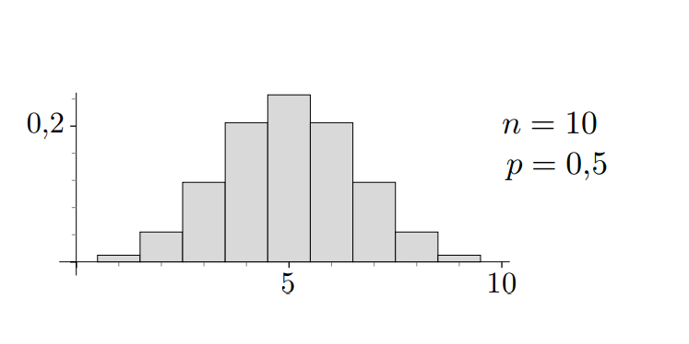
Die Gestalt des Histogramms zu einer Binomialverteilten Zufallsgröße $X$ hängt nur von den Parametern $n$ und $p$ ab. Diese bestimmen die Anzahl und Höhe der Säulen sowie die Position der höchsten Säule, während die Säulenbreite stets $1$ ist, sodass die Fläche der Säule Nr.$k$ gleich $B_{\left(n;p;k\right)}=)ich odass die Fläche der Säule Nr.Positionverteilten Zufallsgröße en aller kumulierten Binomialverteilungen bei genügend großP_{\left(X=k\right)}$ ist.
Wird der Stichprobenumfang $n$ für eine feste Grundwahrscheinlichkeit $p$ weiter vergrößert, so nährt sich die Form des Histogramms im Grenzfall einer „Glockenkurve“ an.
Es ergeben sich dabei je nach Wert von $p$ unterschiedliche Glockenkurven
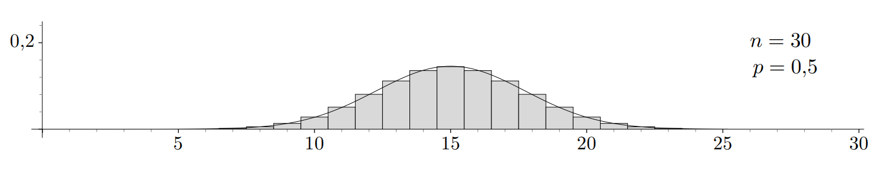
Allerding kann man eine sogenannte Standardisierung durchführen. Dabei wird durch eine geeignete Transformation allen Histogrammen eine relativ einheitliche Form und Lage verpasst. Noch wichtiger ist, dass die transformierten Histogramme sich mit wachsendem $n$ allesamt unabhängig von $p$ ein und derselben „Glockenkurve“ anpassen.

Der Standardisierungsprozess

Schritt 1
Durch einen ersten Übergang von der Zufallsgröße $X$ zur Zufallsgröße $Y=X-μ$ wird der Erwartungswert nach $0$ verschoben.

Schritt 2
Anschließend sorgt ein weiterer Übergang zu $Z=\frac{X-μ}{σ}$ dafür, dass die Standardabweichung auf $1$ normiert wird. Der wesentliche Teil des Histogramms bleibt dann unabhängig von $n$ stets etwa gleich breit.
Die Streifenbreiten verändern sich allerdings von $1$ auf $\frac{1}{σ_{\left(X\right)}}$

Schritt 3
Zum Ausgleich der Streifenbreitenänderung werden die Streifenhöhen mit $σ_{\left(X\right)}$ multipliziert.
Dadurch erreicht man, dass die Streifenflächeninhalt gleich bleiben, sodass Streifen Nr.$k$ auch in der standardisierten Form den Flächeninhalt $B_{\left(n;p;k\right)}=P_{\left(X=k\right)}$

Jede binomialverteilte Zufallsgröße $X$ kann in der beschriebenen Weise standardisiert werden. Das Histogramm der zugehörigen Standardisierten Zufallsgröße $z$ kann in jedem Fall durch ein und dieselbe Glockenkurve approximiert (angenähert) werden. Es handelt sich um die sogenannte Gauß’sche Glockenkurve.
Sie ist nach dem Mathematiker und Astronomen Carl Friedrich Gauß $\left(1777-1855\right)$ benannt, der sie im Zusammenhang mit der Fehlerrechnung entdeckte.
Mithilfe der Funktion $Φ$ kann das Histogramm einer binomialverteilten Zufallsvariablen mit hoher Genauigkeit angenähert werden, wenn die sogenannte Laplace-Bedingung erfüllt ist:
$$σ=\sqrt{n∙p∙\left(1-p\right)}>3$$

Die lokale Näherungsformel von Laplace und De Moivre
Die Binomialverteilte Zufallsgröße $X$ erfülle die Laplace-Bedingung $σ>3.$
Dann gilt die folgende Näherungsformel für $P_{\left(X=k\right)}$ bei einer Bernoullikette der Länge $n$ mit der Wahrscheinlichkeit $p$ und dem Erwartungswert $μ$ und der Standardabweichung $σ:$
$$P_{\left(X=k\right)}≈\frac{1}{σ∙\sqrt{2π}}∙e^{-\frac{1}{2}z^{2}} \text{mit} z=\frac{k-μ}{σ}$$
Wenn man diese Formel noch einsetzt und ausmultipliziert:
$$P_{\left(X=k\right)}≈\frac{1}{σ∙\sqrt{2π}}∙e^{\frac{{\left(x-μ\right)}^{2}}{2∙σ^{2}}}$$

Globale Näherungsformel von Laplace und de Moivre
Eine Zufallsgröße, deren Wahrscheinlichkeitsverteilung die Gauß’sche Glockenkurve ist, wird als normalverteilte Zufallsgröße bezeichnet. Binomialverteilte Zufallsgrößen sind für großes $n$ annähernd normalverteilt.
Im Folgenden betrachten wir die kumulierte Binomialverteilung. Der Flächeninhalt unter der Kurve bis zur Säule $k$ kann durch folgende Formel beschrieben werden: $F_{\left(n;p;k\right)}=B_{\left(n;p;0\right)}+…+B_{\left(n;p;k\right)}$
Man kann aber auch die entsprechenden Säulen der zugehörigen standardisierten Form verwenden, da diese inhaltsgleich sind.
Diese Fläche wiederum kann durch diejenige Fläche unter der Gauß’schen Glockenkurve approximiert werden, die sich von $t=-∞$ bis $t=z$ erstreckt, wobei $z=\frac{k-μ+0,5}{σ}$ der rechte Randwert der standardisierten Säule Nr.$k$ ist.
Der angegebene Wert der Hilfsgröße $z$ ergibt sich, wenn man zur Mitte der $k$-ten Säule – also zu $\frac{k-μ}{σ}$ – die halbe Säulenbreite $\frac{1}{2σ}$ addiert. Diese Stetigkeitskorrektur ist notwendig um die Fläche der $k$-ten Säule vollständig zu berücksichtigen.
Den Flächeninhalt kann man als Integral von $φ$ berechnen. Für das entsprechende Integral von $-∞$ bis $z$ verwendet man abkürzend die Bezeichnung $Φ_{\left(z\right)}.$
Die Funktion $Φ$ heißt Gauß’sche Integralfunktion.
Weil man $Φ$ nicht durch elementare Funktionen ausdrücken kann, sind die Werte dieser wichtigen Funktionen in „Tabellen und Formeln“ tabelliert. Die Tabelle findest du im Tafelwerk auf der Seite 46.

Die Dominanz einer Minderheit über eine Mehrheit
Wir betrachten den Fall einer Volksabstimmung:
Eine Volksabstimmung soll mit einfacherer Mehrheit über eine Gesetzesänderung entscheiden, der die rund $4$ Millionen Stimmberechtigten recht gleichgültig gegenüberstehen. Allerding ist eine relativ kleine Interessengruppe von ca. $3000$ Personen wild entschlossen, gegen die Gesetzesänderung zu stimmen. Mit welcher Wahrscheinlichkeit setzt die Minderheit ihren Willen durch?
Als erstes schreiben wir unsere gegebenen Werte heraus.
$$n=4^{'}{000}^{'}000, p=0,5, μ=2^{'}{000}^{'}000, σ=1000$$
Wir wissen, dass sicher $3000$ Personen gegen die Gesetzesänderung stimmen werden. Das heißt es braucht noch $2^{'}{000}^{'}001-3000=1'997'001$ Personen, die gegen diese Änderung stimmen, damit sie nicht durchgesetzt wird.
Wir berechnen also: $P{}_{\left(X≥1997001\right)}=1-P_{\left(X≤199700\right)}$
Nun können wir berechnen, wie die Chancen stehen, dass genau $1'997'000$ Personen dagegen stimmen werden mit Hilfe der Näherungsformel von Laplace und De Moivre.
$$z=\frac{1^{'}{997}^{'}000+0,5-2^{'}{000}^{'}000}{1000}=-2,9995$$
Wenn wir das nun aus der Tabelle ablesen kommen wir auf:
$$p=1-0,9987$$
Da wir jedoch $1-P_{\left(X≤199700\right)}$ rechnen, kürzen sich die $1-\left(1-P\right)$ raus.
Deshalb kommen wir auf:
$$P_{\left(X≥1997001\right)}=99,87\%$$

Intervallwahrscheinlichkeiten – Beidseitig
Wie berechnen wir die Wahrscheinlichkeit für $20≤X≤30?$ Normalerweise würden wir es mit der Bernoulli-Kette machen. Was machen wir jedoch wenn es heißt:
$$25500<X<26000, \text{mit} p=51,4\% \text{und} n=50000?$$
Wir rechnen die obere Grenze $30000$ minus die untere Grenze $20000.$
Also:
$$P_{\left(X≤25999\right)}-P_{\left(X≤25501\right)}$$
Diese Werte können wir (recht) einfach berechnen, wenn wir die Normalverteilung anwenden. Wir nutzen also die Funktion $Φ.$ Um nun einen brauchbaren Wert zu bekommen, müssen wir zunächst $z$ ausrechnen.
$$z_{1}=\frac{25999+0,5-50000∙0,514}{\sqrt{50000∙0,514∙\left(1-0,514\right)}}=2,68, z_{2}=\frac{25501+0,5-25700}{111,76}=-1,78$$
Im Anschluss lesen wir aus dem Tafelwerk ab:
$$Φ_{\left(2,68\right)}=0,9963, Φ_{\left(-1,78\right)}=1-0,9625$$
$$0,9963-\left(1-0,9625\right)=0,9588→P=95,88\%$$

Anwendung der Normalverteilung beim Testen
Wenn wir unseren ganz normalen Hypothesentest mit $H_{0}$ und $H_{1}$ haben, berechnen wir normalerweise mit der Bernoulli-Formel. Dies ist bei sehr großen $n$ aber nicht möglich. Rechnen wir dafür ein Beispiel:
Ein Hersteller von Speicherchips versucht den Ausschussanteil durch neue Maschinen von $5\%$ auf $3\%$ zu senken. Nach der Umstellung soll der Erfolg durch eine Stichprobe von $n=800$ ermittelt werden. Die Entscheidungsregel lautet: Sind höchstens $30$ Chips fehlerhaft, wird angenommen, dass die Ausschussquote auf $3\%$ gesunken ist (Hypothese$H_{1}:p_{1}=0,03$) Andernfalls wird angenommen, dass der Anteil nach wie vor $5\%$ beträgt (Hypothese$H_{0}$). Wie groß sind die Irrtumswahrscheinlichkeiten?
In der Aufgabe sind bereits Nullhypothese und Alternativhypothese gegeben. Die kritische Zahl $k$ ist auch gegeben mit $k≤30.$ Damit können wir den $α$-Fehler bestimmen.
Der $α$-Fehler ist $P_{\left(X≤30\right)}$ mit $p=0,05.$
Hier benutzen wir die $Φ$-Funktion. Dafür müssen wir als erstes $z$ bestimmen.
$$z=\frac{k+0,5-μ}{σ}$$
$$k=30, μ=40, σ=6,16$$
$$z=\frac{30+0,5-40}{6,16}=-1,54$$
$$Φ_{\left(-1,54\right)}=1-0,9382=6,18\%$$
Der $β$-Fehler ist $P_{\left(X≥31\right)}$ mit $p=0,03$
Wir schreiben $P_{\left(X≥31\right)}$ um zu $1-P_{\left(X≤30\right)}$
$$z=\frac{30+0,5-24}{4,82}=1,35$$
$$Φ_{\left(1,55\right)}=0,9115$$
$$1-0,9115=8,85\%$$

Als zweite Aufgabe: Im obigen Beispiel soll die Entscheidungsregel so abgeändert werden, dass der $α$-Fehler nicht mehr als $4\%$ beträgt. Wie muss die kritische Zahl $k$ nun gewählt werden.
Wir wissen:
$$Φ_{\left(z\right)}-Φ_{\left(z\right)}=1$$
$$Φ_{\left(z\right)}=1-Φ_{\left(-z\right)}≤0,04$$
Also:
$$1-Φ_{\left(-z\right)}≤0,04$$
$$-Φ_{\left(-z\right)}≤-0,96$$
$$Φ_{\left(-z\right)}≥0,96$$
Nun lesen wir im Tafelwerk ab
$$-z≥1,75→z≤-1,75$$
$z$ ist definiert als
$$z=\frac{k+0,5-μ}{σ}$$
Deswegen muss $\frac{k+0,5-μ}{σ}$ kleiner als $-1,75$ sein.
$$-1,75≥\frac{k+0,5-μ}{σ}$$
$$k≤z∙σ-0,5+μ$$
$$k≤-1,75∙6,16-0,5+40=28,72$$
Also muss $k$ unter $28,72$ liegen: $k$ muss mindestens $28$ sein.
Ein anderer Weg dies zu lösen wäre für $k$ ein paar Werte einzusetzen, also einfach ausprobieren. Das dauert zwar vielleicht ein wenig länger ist aber auf jeden Fall richtig.
Der letzte (hier noch mögliche) Lösungsansatz ist die Bernoulli-Kette. Hier ist das $\left(\begin{aligned}n \\ k\end{aligned}\right)$ noch nicht über $1∙{10}^{100},$ deswegen lässt es sich berechnen.
$$\sum_{k=0}^{29}{\left(\begin{aligned}800 \\ k\end{aligned}\right)∙{0,05}^{k}∙{\left(1-0,05\right)}^{800-k}}=0,394=3,94\%$$
Wenn man das Ganze mit der Bernoulli-Kette löst, kann man sehen, dass $k$ mindestens bei $29$ liegen muss. Wie kommt dieser Unterschied zustande?
Das ist, weil die Funktion $Φ$ nur eine Näherung für die Bernoulli-Kette ist, aber nicht ganz exakt.

